INSA
Département Télécommunications, Services & Usages
3 TC

TD7 - SIGNAUX & SYSTÈMES
Filtre moyenneur

Travail à rendre
1) Retrouvez la transformée en Z des signaux suivants :
a) x [k] = Δ[k] , impulsion unité
b) x [k] = Δ[k-n] , impulsion unité retardée
c) x [k] = 1 [k] , échelon unité
d) x [k] = 1 [k-n] , échelon unité retardé
e) x [k] = a^{k}. 1 [k]
2) Montrez que la transformée en Z Y(z) du signal y[k]=k.x[k] est reliée à la transformée en Z X(z) de x[k] par :
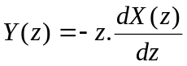 . En déduire la transformée en Z de la rampe x[k]=k.1 [k] .
3) Montrez que la transformée en Z d'un signal quelconque retardé y[k]=x[k-n] est Y(z)=z^{-n}.X(z)

Exercice n° 2
Le but de cet exercice est de modéliser un système à temps discret de différentes façons évidemment équivalentes.
Considérons un système "moyenne glissante" réalisant la moyenne des N dernières valeurs de l'entrée e[k]. En régime permanent la sortie s[k] est donnée par :
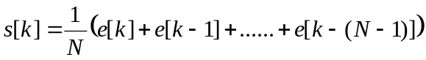 (1)
1) Par la transformée en Z de la relation (1), calculez la fonction de transfert de ce système H(z)=S(z) / E(z)
2) A partir de H(z), analysez la stabilité de ce système.
Pour N=6, représentez les pôles et zéros de ce système.
Vous pouvez déterminer les zeros et les pôles de H(z) à la main ou avec Matlab :
clearvars
syms z w N
assume(N>1)
H(z)= 1/N *(1-z^(-N))/(1-z^(-1))
eqn1=H(z)==0
eqn1=simplify(eqn1)
[zeros,parameters,conditions] = solve(eqn1,z,'ReturnConditions',true)
eqn2= 1/H(z)== 0
eqn2=simplify(eqn2)
poles = solve(eqn2,z)
Pour N=2, évaluez graphiquement le module de sa réponse en fréquence.
Vérifiez votre tracé avec Matlab
H=subs(H,z,exp(j*w))
assume(w,'real')
H=subs(H,N,2) % instantiation de N =2 N=6 etc ...
H=simplify(H)
modH=sqrt(real(H)^2+imag(H)^2)
simplify(modH)
fplot(modH(w),[0 2*pi])
% graduation pour fonction trigo
ax = gca;
S = sym(ax.XLim(1):pi/2:ax.XLim(2));
ax.XTick = double(S);
ax.XTickLabel = arrayfun(@texlabel,S,'UniformOutput',false);
title('| H(e^{j\omega})|')

3) A partir de la relation (1), déterminez la réponse impulsionnelle h[k] du système. Calculez la tranformée en Z de h[k]. Comparez avec la question 1).
4) Exprimez h[k] en fonction de l'échelon unité u[k]=1 [k]. Calculez alors la transformée en Z de h[k] à partir de U(z).
5) En réfléchissant au fonctionnement du moyenneur, donner une définition récursive (équation aux différences) de s[k] en fonction de s[k-1] et du signal d'entrée e[k].
Calculez à nouveau H(z) à partir de cette nouvelle relation. Comparez avec les résultats des questions 1), 3), 4).
6) Calculez (pour N quelconque) et représentez (pour N=4) la réponse en fréquence H(f) de ce système à partir de H(z).
7) Calculez la réponse indicielle de ce système
- à partir de l'équation (1)
- à partir de l'équation obtenue question 5)
- à partir de H(z) sachant TZ(rampe)=z⁻¹/(1-z⁻¹)²
Reliez le résultat à la réponse impulsionnelle.
8) Implantation d’un filtre moyenneur sous Matlab
Pour N1= 10 et N2 = 100, créer les réponses impulsionnelles h1 et h2 du filtre moyenneur, tracez les diagrammes des pôles et des zéros et les réponses fréquentielles H1(f) et H2(f) .
Vous pouvez utiliser les fonctions matlab suivantes :
ones(1, N)
freqz(b,a) %réponse fréquentielle du filtre
zplane(b,a) %diagramme des zéros et pôles du filtre
y=conv(x,h1,'same'); % convolution avec un filtre FIR
y=filter(b,a,x)

Recommencez l’exercice avec l’implantation récursive du filtre moyenneur.

Vous pouvez tester l’effet du filtre sur le fichier audio fourni « bach44100.wav » en récupérant les échantillons de la manière suivante :
[x,fs] = audioread('bach44100.wav'); % read it from file
sound(y,fs); %. listen to the sound

9) Prenez en main l’interface, filterDesigner.
Tapez : filerDesigner dans la fenêtre de commande  Cette interface permet entre autre d’importer des filtres, d’examiner leur réponses impulsionnelle, indicielle et fréquentielle. | 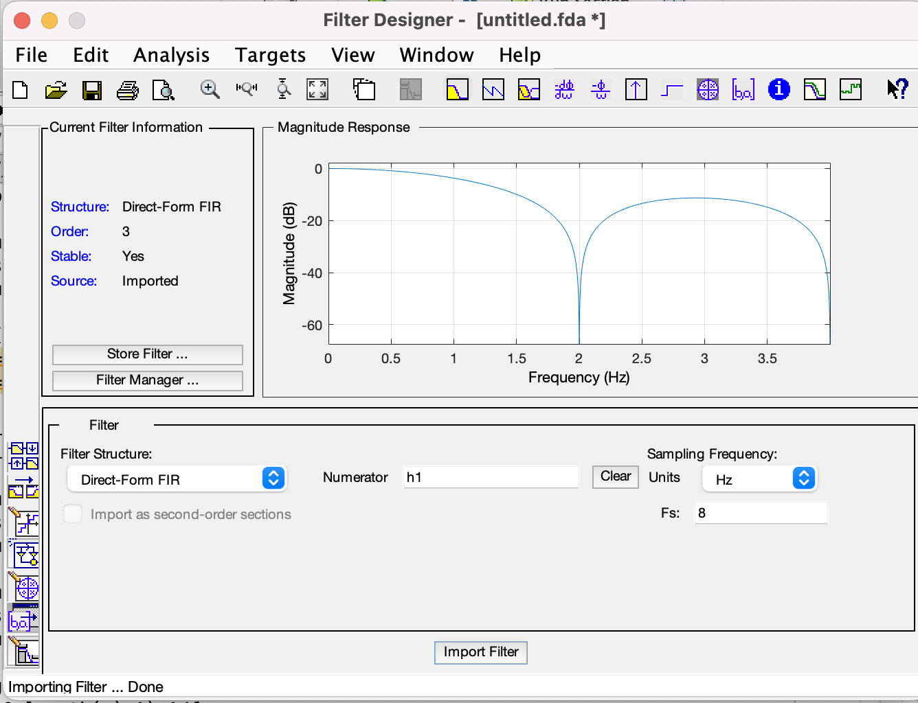

9) Pour appliquer un filtre sur un signal, vous pouvez aussi utiliser l’interface signalAnalyzer
Tapez : signalAnalyzer dans la fenêtre de commande
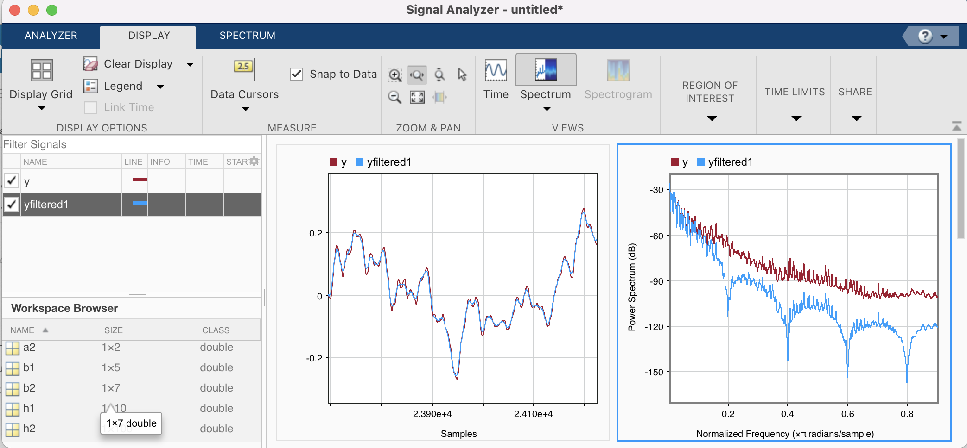
Tips :
Times values : permet de spécifier la fréquence d’échantillonnage
Smooth - moving mean : permet d’appliquer un filtre moyenneur

10) A partir du script Livescript ‘TD7_FIR_interpolateur.mlx’, examinez l’application du filtre FIR étudié. Quels sont les fonctions réalisées par ce filtre ?

11) Déterminez le type (IIR/FIR) de ce système à TD.
Donnez les deux schéma blocs possibles du système à partir de l'équation (1) et de l'équation de la question 5).

